ESCUELA: E.E.S.N°71 “ESTEBAN ECHEVERRÍA”
PROFESORAS: OJEDA, VERÓNICA CECILIA (4to 1ra – 4to 2da.)
ESPACIO: ANTROPOLOGÍA SOCIAL Y CULTURAL
CURSOS: 4to 1ra – 4to 2da
ACTIVIDAD: N°5
TEMA: -La Antropología En La Actualidad.
-La construcción del otro en las escuelas
Clase 4to 2da Martes 01-06-2021
Clase 4to 1ra. Viernes 11-06-2021
Fundamentación:
Desde sus orígenes como ciencia, en el siglo XIX, a la actualidad la antropología ha recorrido un largo camino en el que ha referido sus procedimientos de investigación y modificado sus intereses. En estos ha influido el contexto político, económico, social y tecnológico, que ha planteado nuevos interrogantes a los antropologos y les han proporcionado una bateria de recursos que facilitan su tarea. Tal vez el principal cambio es que hoy su mirada se dirige preferentemente al interior de sus propias sociedades, complejas, conflictivas, en constantes cambio y nada fáciles de entender.
Es por ello que, para que se les sea mas llevadero los invitamos a leer las primeras paginas en las cuales explica las especialeizaciones del contexto que en este caso vamos a tomar las instituciones sociales desde una mirada antropologica, y alli van a encontrar de ejemplo a la escuela como campo de investigación y la construcción del otro en las escuelas.
A continuación se adjuntaran imágenes de las lecturas para que puedan ir leyendo y así poder contestar las preguntas.

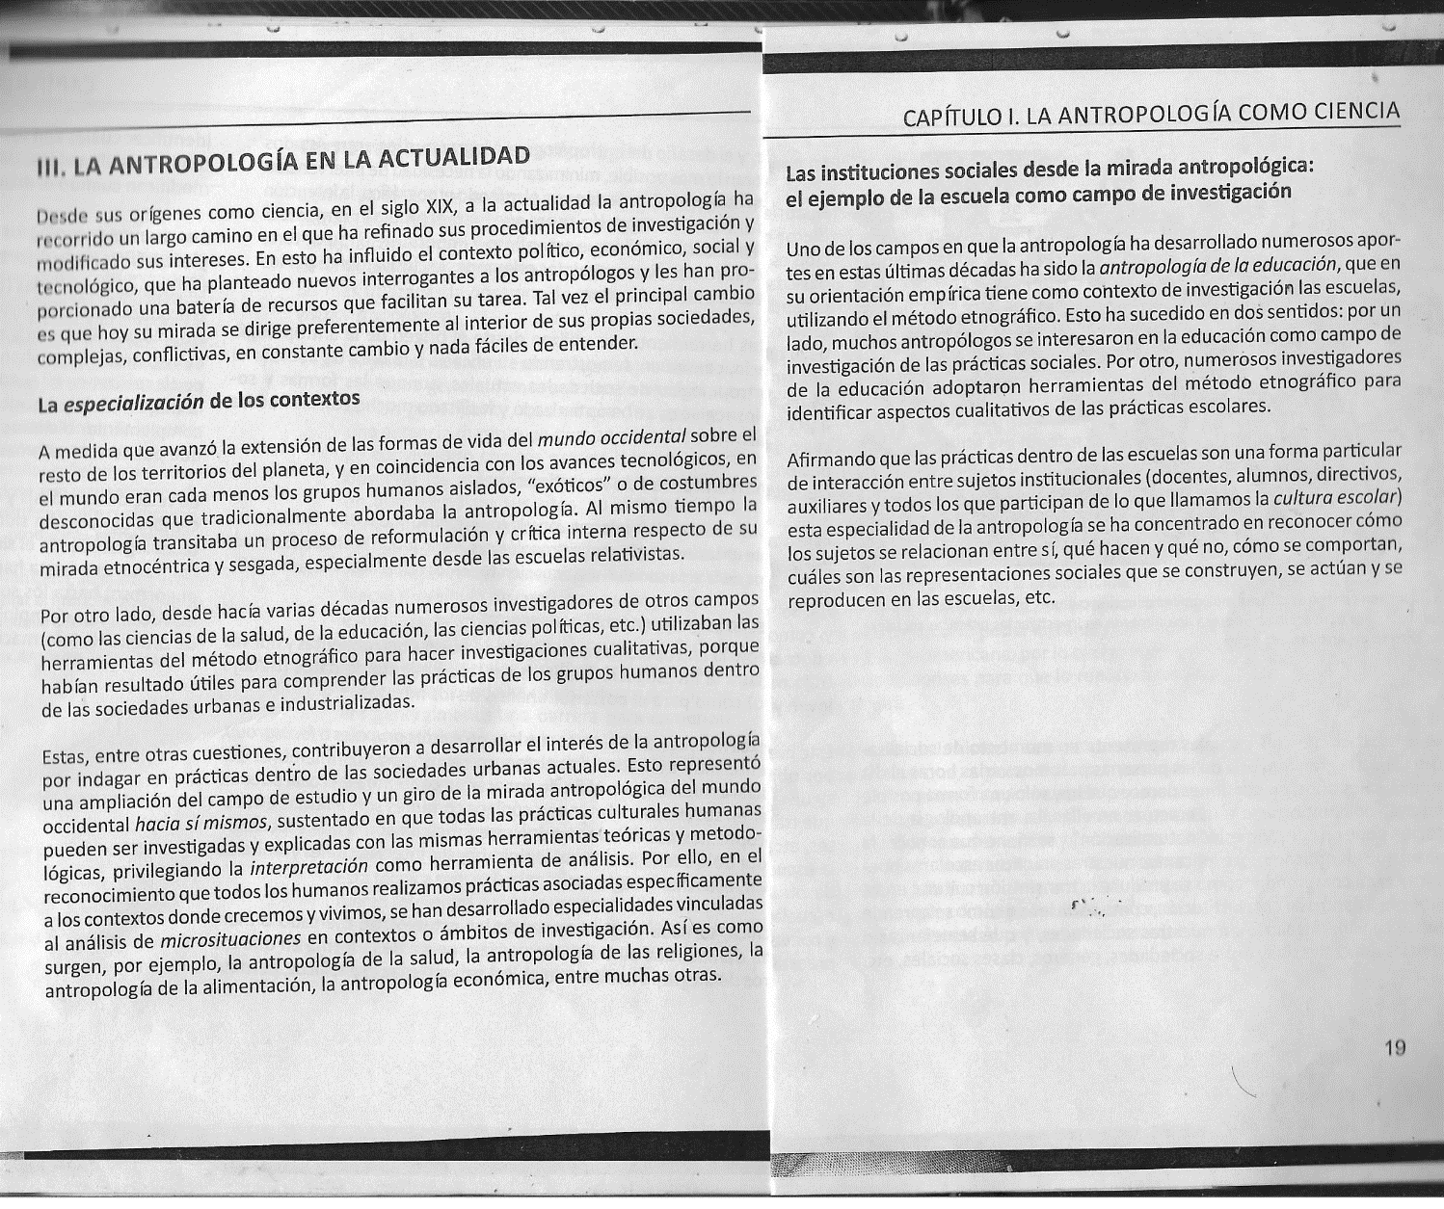
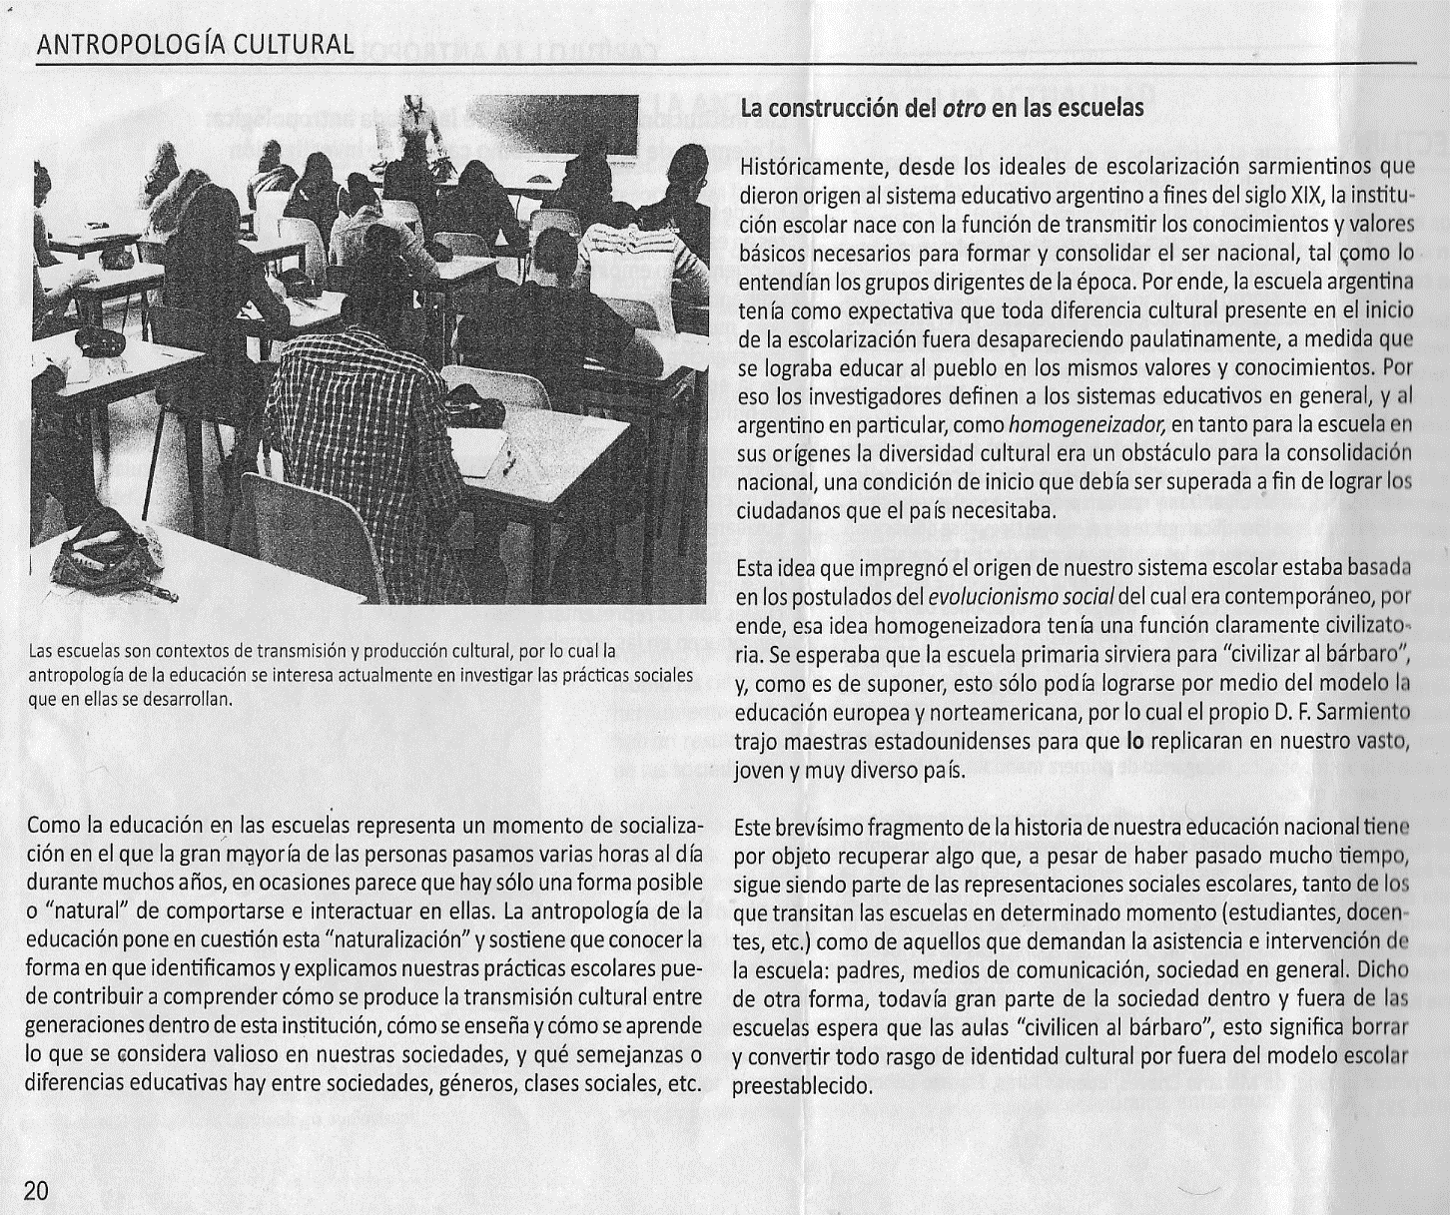
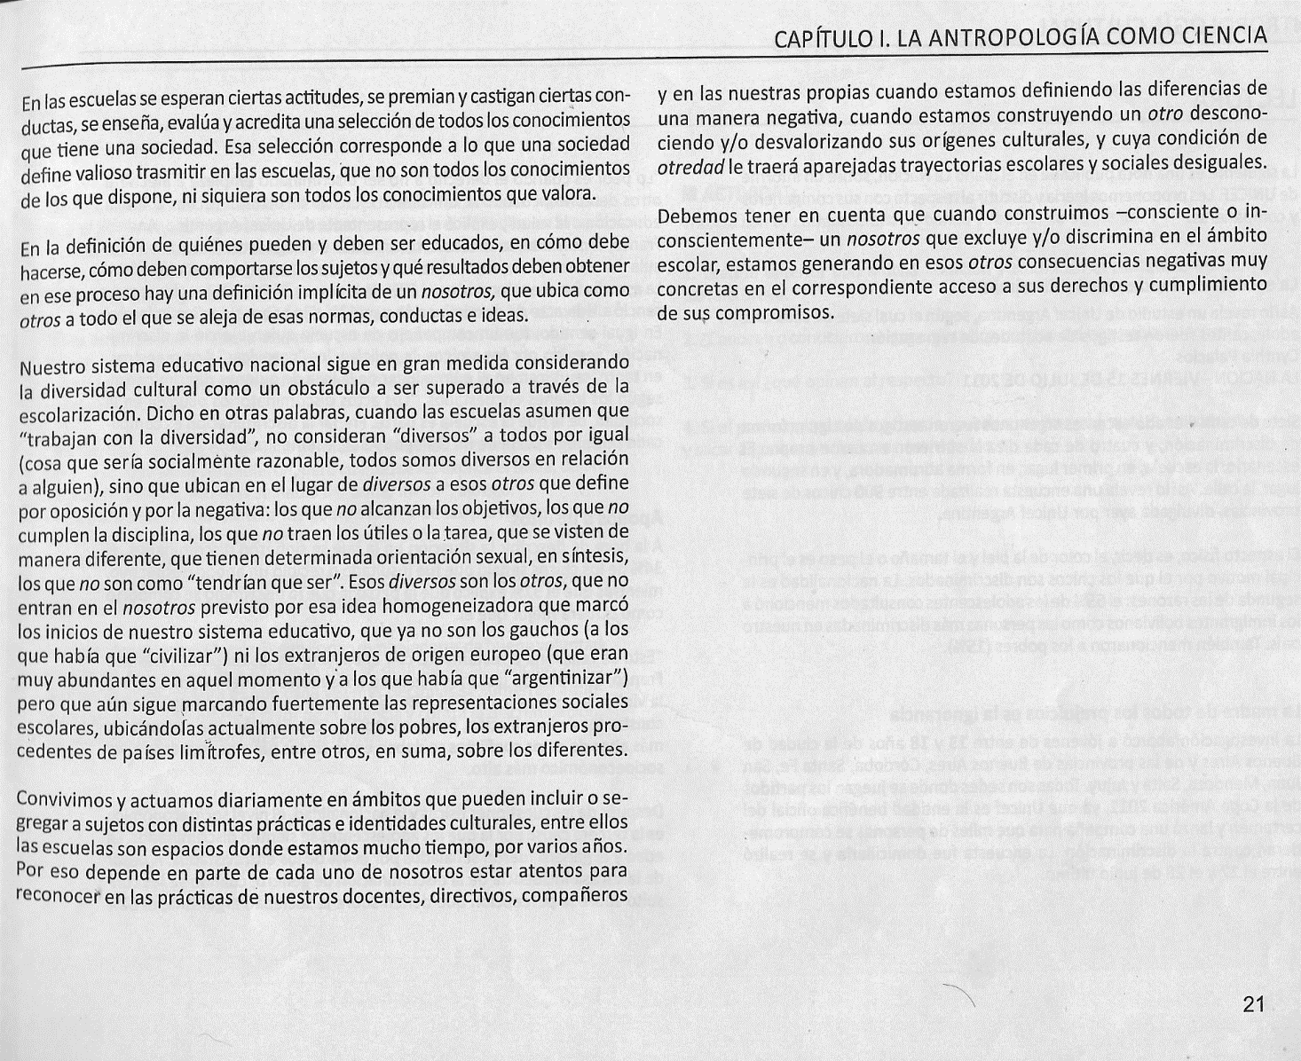

Consignas:
De acuerdo a lo leído en la fundamentación y el material bibliográfico responder:
- Explicar ¿cuáles son las otras especializaciones que fueron aportando y/o contribuyeron a la antropología?
- Identificar las dos posturas que la antropología ha tomado para tomar a la escuela como campo de investigación
- ¿Cómo definen los investigadores a los sistemas educativos?
- ¿Por qué el sistema educativo sigue considerando la diversidad cultural como un obstáculo a ser superado?

